Заполнение опросного листа не накладывает какие-либо обязательства на Вас.

Чем более подробно будет заполнен опросный лист, тем лучше мы поймём вашу потребность, и тем более качественное решение сможем Вам предложить.
В случае, если вы затрудняетесь ответить на некоторые вопросы – пропускайте их.
ОПРОСНЫЙ ЛИСТ НА ПОДБОР РЕЗЕРВУАРА ACO STORMBRIXX

Наименование объекта:
Заказчик:
Контактное лицо:
Телефон / e-mail:
Стадия объекта: | проект стадия «П»: |  | проект стадия «Р»: |  | стадия закупки:

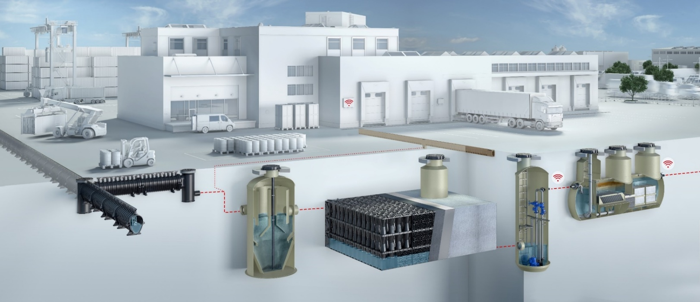 | 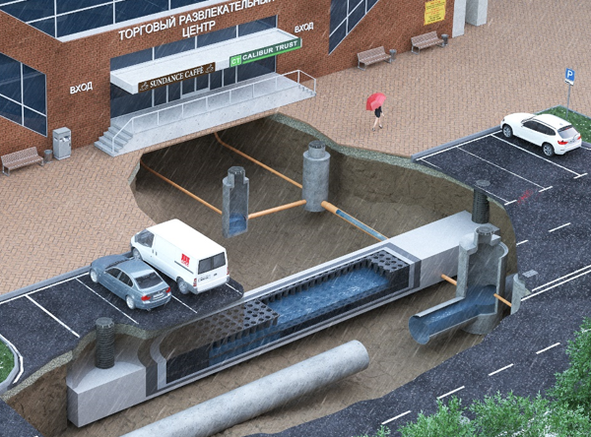

Параметр, (ед. измерения) | Значение
Назначение: *
  - аккумулирование (накопление)
  - инфильтрация поверхностного стока ¹
  - дренаж
  - другое (указать)
Сфера применения (для аккумулирования): *
2.1 для усреднения расхода стока в накопительной схеме ЛОС
2.2 для предотвращения залпового сброса воды в канализационный коллектор
2.3 накопление очищенной дождевой воды для ее использования
2.4 другое (указать)
Размещение резервуара: *
3.1 под газоном
3.2 под проезжую часть (указать планируемую нагрузку от транспорта)
Тип жидкости *
  - загрязненная вода
  - чистая вода
  - другое (указать)
Требуемый гидравлический объем резервуара **, м³
Габаритные размеры площадки под резервуар в плане * (Д х Ш), мм
Уровень грунтовых вод на период изысканий от планировочной отметки *, м
Уровень грунтовых вод максимальный/прогнозный от планировочной отметки*, м
Глубина промерзания грунта в районе строительства, м
Пиковый расход стока, направляемого в резервуар Q_{r}, л/с
Максимальный суточный объем стока, направляемого в резервуар W_{сут}**, м³/сут
Наличие сооружений предварительной очистки перед подачей воды в резервуар:
4.1 имеются
4.2 требуются
4.3 не требуются
Глубина залегания лотка подводящей трубы от планировочной отметки *, м
Диаметр подводящей трубы *, мм
Материал подводящей трубы *
Сейсмичность объекта (MSK-64), баллов
Тип грунта и коэффициент фильтрации (для инфильтрационных резервуаров) *

* - пункты обязательные для заполнения;
** - если неизвестен необходимый объем резервуара или суточный объем поступающего стока, то для расчета объемов необходимо предоставить площади водосбора по типам покрытия.

Дополнительная информация:
Примечания:
1- предоставление отчета о инженерно-геологических изысканиях, при его наличии, крайне желательно.
2 - для оценки возможности применения инфильтрационного резервуара в обязательном порядке необходима информация о инженерно-геологических изысканиях в месте размещения объекта и подтвержденная информация о коэффициенте фильтрации грунта.
3 - для максимально правильного подбора резервуара, к опросному листу рекомендуется приложить всю имеющую информацию (проект, техническое задание, и т.д.).

